Zapachowe świece dla Twojego relaksu
Wieczorny relaks to coś co pozwala nam na regenerację sił na cały kolejny dzień. Należy więc zdawać sobie sprawę jak ogromną wagę posiada. Żeby odpowiednio go przeżyć warto sięgnąć po różnego rodzaju dodatki, które nam w tym pomogą. Takimi dodatkami są między innymi <strong>zapachowe świece</strong>.

Zapachowe świece - odpręż się
Nic tak nie relaksuje jak przyglądanie się ogniu oraz przyjemny zapach. Pozwalają nam na to zapachowe świece, które zamieszczone i zapalone w naszej sypialni lub salonie pozwalają na rozluźnienie. Możliwości zapachowych jest wiele. Najbardziej popularnymi są świece o zapachu kwiatów, lasu oraz morskie. Jednak to Ty najlepiej wiesz co przywołuje u Ciebie miłe odczucia.

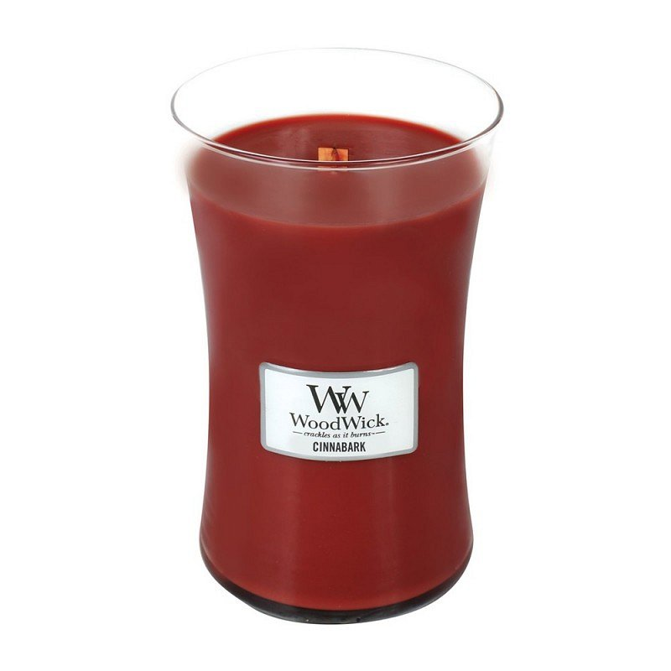

Maleomi - zapachowe świece
Jeśli zapachowe świece to coś czego nie posiadasz jeszcze w swoim mieszkaniu lub domu to serdecznie zapraszamy do sklepu Maleomi gdzie znajdziesz szeroki ich wybór. Zapachowe świece w różnych rozmiarach, kolorach i zapachach z szybką dostawą. W razie jakichkolwiek pytań zachęcamy do kontaktu z obsługą. Wybierz model idealny dla siebie!

